Uchwała w sprawie wyrażenia zgody na nabycie na rzecz Gminy Lędziny w drodze darowizny nieruchomości stanowiących własność Powiatu Bieruńsko-Lędzinskiego

Działka 688/62
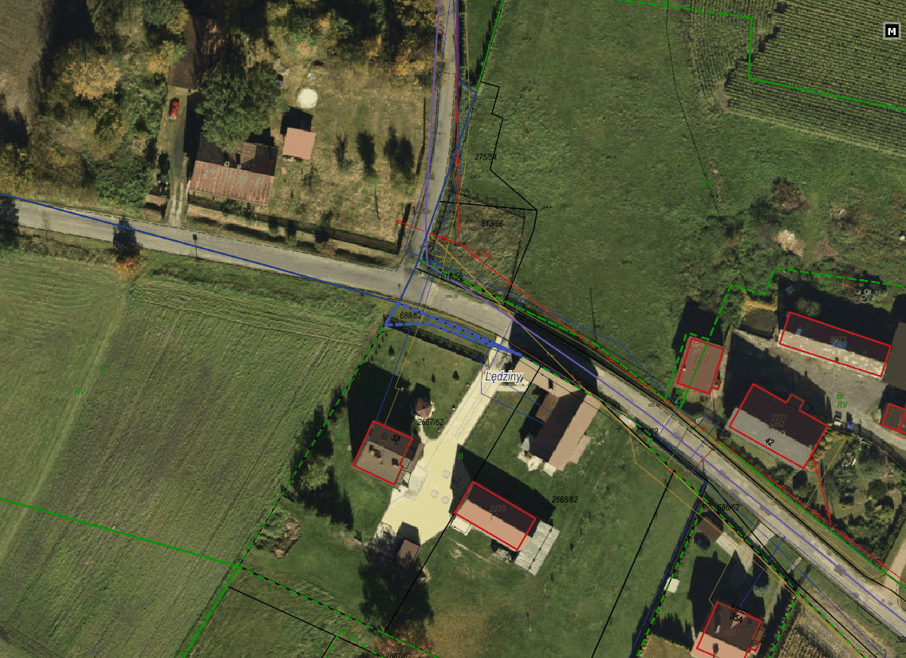

Działka 614/52
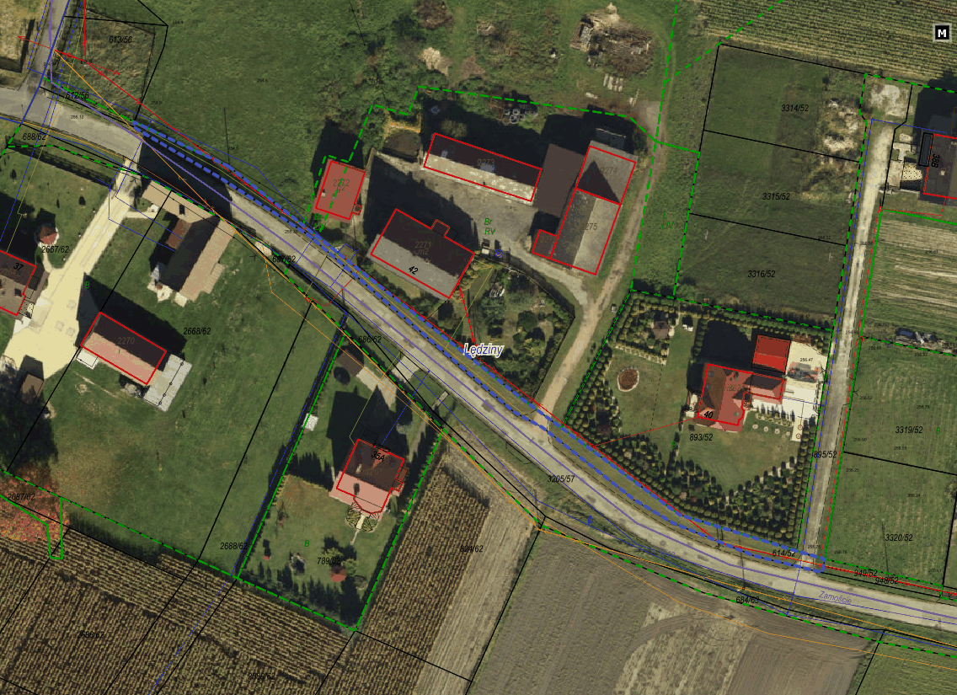

Działka 948/52
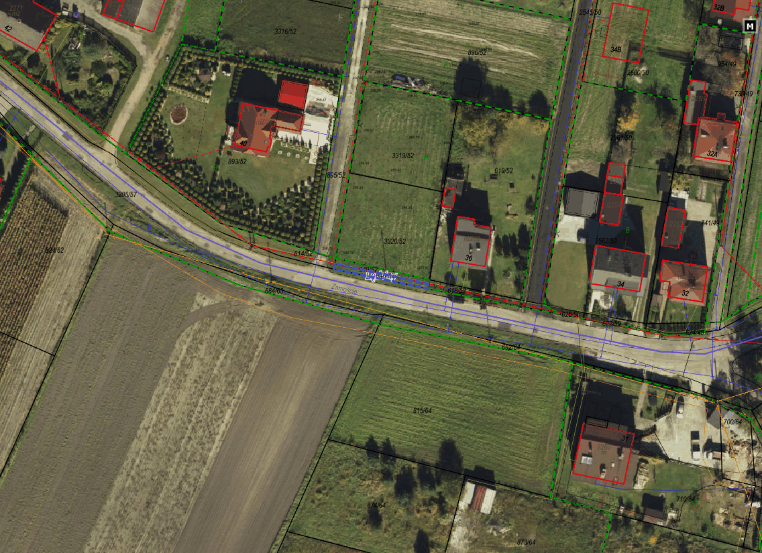

Działka 3205/57
